Центральний банк і грошово-кредитна політика

5. Міжбанківські розрахунки
Загальні положення
Важливим складовим чинником успішного функціонування платіжної системи є нормативно-правова база, орієнтована на створення сприятливих умов для її ефективної діяльності, забезпечення своєчасного завершення розрахунків між суб’єктами господарювання.
Базовим законом, що визначає загальні засади функціонування платіжних систем в Україні та загальний порядок проведення переказу коштів у межах України є Закон України “Про платіжні системи та переказ коштів в Україні”. Цим Законом систему електронних платежів Національного банку України (далі - СЕП) визначено державною системою міжбанківських розрахунків.
Основним нормативно-правовим актом Національного банку України, що визначає загальні вимоги щодо функціонування в Україні СЕП та порядку виконання міжбанківського переказу коштів через кореспондентські рахунки банків-резидентів у національній валюті України є Інструкція про міжбанківський переказ коштів в Україні в національній валюті, затверджена постановою Правління Національного банку України від 16.08.2006 № 320 та зареєстрована в Міністерстві юстиції України 06.09.2006 за № 1035/12909 (із змінами).
СЕП забезпечує здійснення розрахунків у межах України між банками як за дорученнями клієнтів банків, так і за зобов’язаннями банків. СЕП виконує міжбанківський переказ у файловому режимі та в режимі реального часу. Здійснення банком початкових платежів у файловому режимі є обов’язковим, а у режимі реального часу – за його вибором. Разом з тим, банк, який працює в СЕП у файловому режимі, забезпечує приймання платежів у режимі реального часу.
У файловому режимі обмін платіжними документами здійснюється шляхом приймання-передавання пакету відповідних документів, сформованих у файл. Тривалість технологічного циклу складає 15-20 хвилин.
У режимі реального часу кошти зараховуються на рахунок отримувача негайно, у момент надходження платежу від відправника СЕП. Саме це є головною ознакою платіжних систем класу RTGS згідно з міжнародною класифікацією.
Учасники системи
За станом на 1 жовтня 2010 року учасниками СЕП були 1070 установ, із них:
177 - банки України;
829 - філії банків України;
28 - органи Державного казначейства України;
36 - установи Національного банку України.
Учасники системи, враховуючи свої потреби, самостійно вирішують працювати їм за окремим чи консолідованим кореспондентським рахунком.
За станом на 1 жовтня 2010 року за окремим кореспондентським рахунком працювало 120 банків (включаючи Національний банк України), що складало 67 % від загальної кількості банків – юридичних осіб, які є учасниками системи. Ними за 9 місяців 2010 виконано 45 370 тисяч початкових платежів на суму 1 909 280 млн.грн., що відповідно на 16 % та 32 % більше таких самих показників порівняно з 9 місяцями 2009 року.
Інші 58 банків, що складало 33 % від загальної кількості банків – юридичних осіб, які є учасниками системи, за станом на 1 жовтня 2010 року працювали за консолідованим кореспондентським рахунком.
Розподіл учасників системи за моделями обслуговування консолідованого кореспондентського рахунку був такий (діаграма 1):
- за 3 моделлю працювали 43 банки;
- за 4 моделлю працювали 10 банків;
- за 7 моделлю працювали 5 банків.
За єдиним казначейським рахунком (8 модель) працювало Державне казначейство України, на долю якого припадає 18 % від загальної суми здійснених початкових платежів за 9 місяців 2010 року.
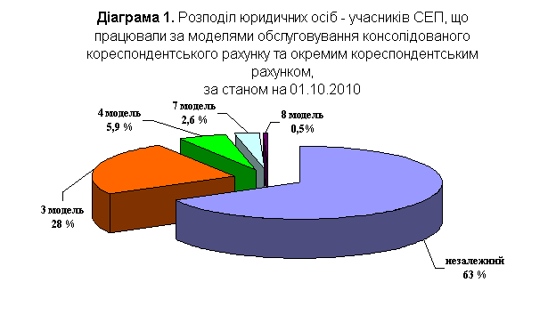
За звітний період 2010 року послугами СЕП у режимі реального часу скористалася 422 установи (39 % від загальної кількості учасників СЕП), але тільки 72 учасники виконували платежі в цьому режимі, а саме: 31 банк та 7 філій банків, Національний банк України з його установами.
Завантаженість СЕП
За 9 місяців 2010 року учасниками системи виконано 243 302 тисячі початкових платежів та електронних розрахункових повідомлень на суму 5 486 549 млн.грн., що відповідно на 6 % та 23 % більше, ніж за 9 місяців 2009 року, із них:
- початкові платежі в файловому режимі – 241806 тис. шт.;
- початкові платежі в режимі реального часу – 177 тис. шт.;
- електронні розрахункові повідомлення - 1319 тис. шт.
Кількість початкових платежів та електронних розрахункових повідомлень, виконаних через СЕП у файловому режимі за 9 місяців поточного року, збільшилася у порівнянні з відповідним періодом 2009 року на 14 109 тис.шт. (або на 6 %).
Найбільше платежів у 2010 році було виконано по кількості - у липні (30 082 тис.шт.), по сумі - у вересні (681 179 млн.грн.) (див. діаграма 2).

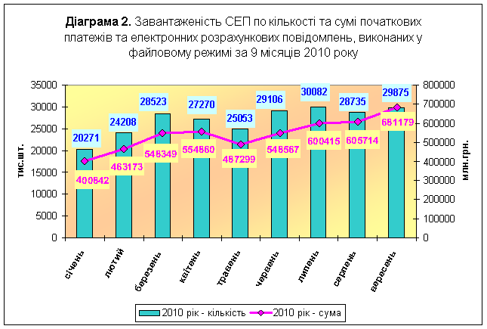
У режимі реального часу найбільше початкових платежів та електронних розрахункових повідомлень у 2010 році була виконано у березні: по кількості – 20 652 шт., по сумі - 84 014 млн.грн. (див. діаграма 3).
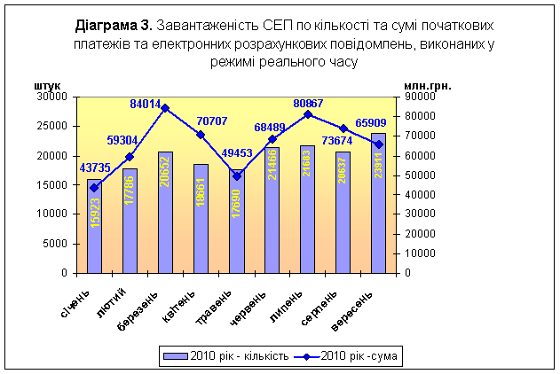
За 9 місяців поточного року кількість початкових платежів за сумою платежу до 1000 грн. склала 169 618 тис.шт.(або 70 % від загальної кількості платежів). При цьому, сума цих платежів склала лише 0,7 % від загальної суми виконаних через СЕП платежів за звітний період, а решта 99,3 % становили платежі за сумою платежу понад 1000 грн.(таблиця 1).
Таблиця 1. Структура початкових платежів за сумою платежу за 9 місяців 2010 року
Режими функціонування СЕП | Початкові платежі |  |  |  |  |  |  |  | Усього
Режими функціонування СЕП | 0-100 грн. |  | 100-1000 грн. |  | 1000-10000 грн |  | понад 10000 грн |  | тис.шт. | %
Режими функціонування СЕП | тис.шт. | % | тис.шт. | % | тис.шт. | % | тис.шт. | % | тис.шт. | %
файловий | 80620 | 33 | 88939 | 37 | 50623 | 21 | 21632 | 9 | 241814 | 100
реального часу | 25 | 15 | 34 | 20 | 34 | 20 | 76 | 45 | 169 | 100
Разом | 80645 | 33 | 88973 | 37 | 50657 | 21 | 21708 | 9 | 241983 | 100
У розрізі груп банків згідно з групуванням банків за розміром регулятивного капіталу, кількість та сума початкових платежів, здійснених через СЕП банками I групи, була найбільшою у загальному обсязі платежів, виконаних банками України та становила, відповідно, майже 68 % та 55 % відповідно (таблиця 2).
Таблиця 2. Обсяг початкових платежів, виконаних банками через СЕП Національного банку України за 9 місяців 2010 року
Групи банків | Кількість банків у групі | Січень-вересень 2010р.
Групи банків | Кількість банків у групі | кількість початкових платежів,  (тис.шт.) | % від "Усього" | сума початкових платежів  (млн. грн.) | % від "Усього"
I | 18 | 151266 | 68 | 2237885 | 55
ІІ | 20 | 30527 | 14 | 860840 | 21
ІІІ | 21 | 15806 | 7 | 378065 | 9
IV | 123 | 23306 | 11 | 579343 | 15
Разом | 182 | 220905 | 100 | 4056133 | 100

Таблиця 3. Завантаженість системи за моделями обслуговування консолідованого кореспондентського рахунку за 9 місяців 2010 року
Моделі | Загальна кількість початкових платежів та електронних розрахункових повідомлень |  | Загальна сума початкових платежів |  | у тому числі:
Моделі |  |  |  |  | початкові платежі та електронні розрахункові повідомлення, виконані в СЕП у файловому режимі |  | початкові платежі та електронні розрахункові повідомлення, виконані в СЕП у режимі реального часу
Моделі | Тис.шт. | % від  "Разом" | Млн.грн. | % від  "Разом" | Кількість (тис.шт.) | Сума (млн.грн.) | Кількість (тис.шт.) | Сума (млн.грн.)
Самостійно | 45370 | 19 | 1909280 | 35 | 45207 | 1464074 | 163 | 445206
3 модель | 134795 | 55 | 1907104 | 35 | 134780 | 1756158 | 15 | 150946
4 модель | 28170 | 12 | 553347 | 10 | 28170 | 553347 | 0 | 0
7 модель | 12869 | 5 | 136748 | 2 | 12869 | 136748 | 0 | 0
8 модель | 22098 | 9 | 980070 | 18 | 22098 | 980070 | 0 | 0
Разом | 243302* | 100 | 5486549 | 100 | 243124 | 4890397 | 178 | 596152
* у тому числі 1319 тисяч електронних розрахункових повідомлень
Дані, наведені в таблиці 3, свідчать, що найбільшим попитом серед учасників СЕП користувалася 3 модель обслуговування консолідованого кореспондентського рахунку, за якою юридична особа має консолідований коррахунок і внутрішньобанківську міжфілійну платіжну систему, яка забезпечує проведення переказу коштів між філіями банку та взаємодію із СЕП для виконання міжбанківського переказу коштів філіями банку. За 9 місяців 2010 року учасники системи, які працювали за цією моделлю, виконали 134 795 тисяч початкових платежів та електронних розрахункових повідомлень (або 55 % від загального обсягу), що на 6 167 тисяч штук (або на 5 %) більше, ніж у відповідному періоді 2009 року.
Середньодобові показники роботи СЕП
За 9 місяців 2010 року в середньому за день оброблялося 1 315 тисяч початкових платежів та електронних розрахункових повідомлень на суму 29 657 млн.грн., у тому числі середньодобова завантаженість:
- у файловому режимі становила за кількістю 1 314 тисяч початкових платежів та електронних розрахункових повідомлень на суму 26 435 млн.грн., що відповідно більше на 6 % по кількості та на 18 % по сумі, ніж за 9 місяців 2009 року;
- у режимі реального часу становила 1 тисячу початкових платежів та електронних розрахункових повідомлень на суму 3 222 млн.грн., що залишилася незмінною по кількості та майже у 2 рази більше по сумі, ніж у аналогічному минулого року.
Середньоденний залишок коштів на рахунках учасників системи становив 26 млрд.гривень.
Середньодобовий коефіцієнт обігу коштів за рахунками учасників системи становив 1,13.
Аналіз статистичних даних роботи системи електронних платежів Національного банку щодо переказу коштів між банками свідчить про те, що система протягом 9 місяців 2010 року успішно виконувала покладені на неї функції державної системи міжбанківських розрахунків, задовольняла потреби її учасників у переказі коштів, забезпечувала максимальну швидкість, прозорість, високий рівень безпеки та надійності проведення платежів.

